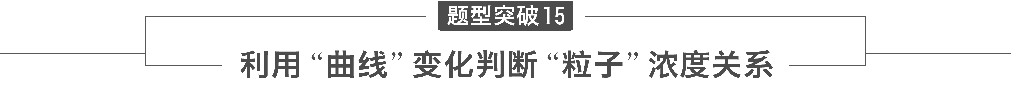

(一)“单曲线”图像中离子浓度的分析比较

1.(2019·青岛质检)室温时，将0.10 mol·L－1 NaOH溶液滴入20.00 mL未知浓度的某一元酸HA溶液中，溶液pH随加入NaOH溶液体积的变化曲线如图所示(忽略溶液混合时体积的变化)。当*V*(NaOH)＝20.00 mL(图中c点)，二者恰好完全反应。则下列有关说法不正确的是(　　)

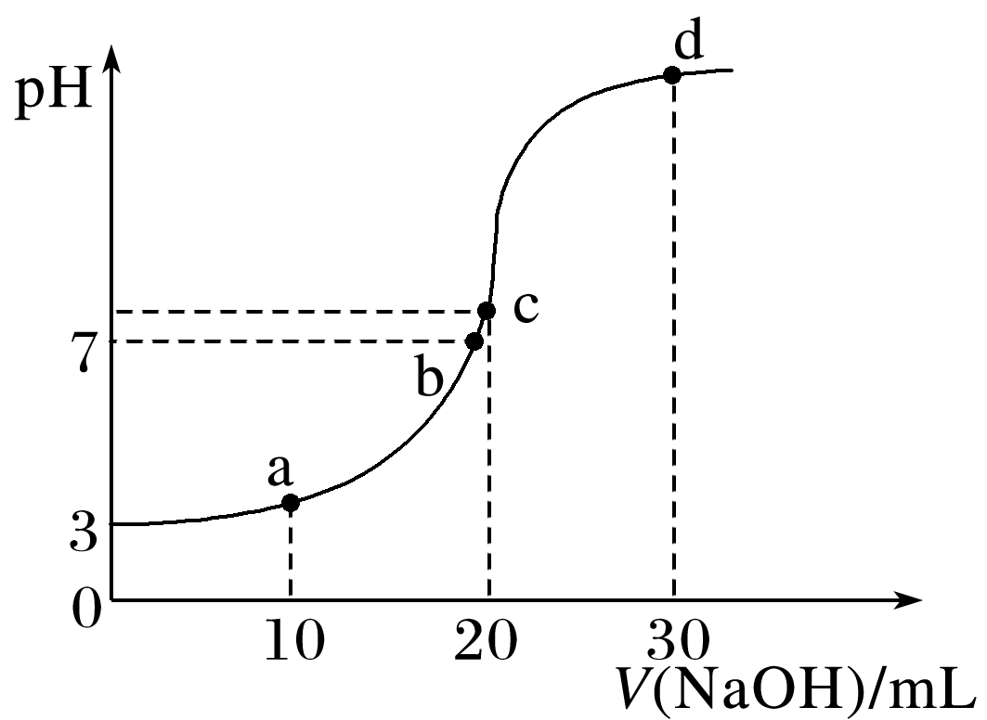

A.HA为弱酸，其物质的量浓度为0.10 mol·L－1

B.a点时：*c*(A－)－*c*(HA)＝2*c*(H＋)－2*c*(OH－)

C.*c*(HA)＋*c*(A－)＋*c*(Na＋)的值：b点近似等于c点

D.d点时：2*c*(HA)＋2*c*(A－)＝3*c*(Na＋)

答案　D

解析　A项，当*V*(NaOH)＝20.00 mL(图中c点)，二者恰好完全反应，所以HA的浓度是0.10 mol·L－1，起始时HA的pH＝3，这说明HA为弱酸，正确；B项，a点时HA被中和一半，溶液中的溶质是等浓度的HA、NaA，根据电荷守恒和物料守恒可知溶液中*c*(A－)－*c*(HA)＝2*c*(H＋)－2*c*(OH－)，正确；C项，b点溶液显中性，*c*(A－)＝*c*(Na＋)，则b点溶液中*c*(HA)＋*c*(A－)＋*c*(Na＋)＝*c*(HA)＋2*c*(A－)，c点二者恰好反应，根据物料守恒可知*c*＇(HA)＋*c*＇(A－)＝*c*＇(Na＋)，因此溶液中*c*＇(HA)＋*c*＇(A－)＋*c*＇(Na＋)的值为2*c*＇(HA)＋2*c*＇(A－)＝0.10 mol·L－1，由于溶液中A－浓度均远大于HA浓度，所以*c*(HA)＋*c*(A－)＋*c*(Na＋)的值约等于0.1 mol·L－1，即b点近似等于c点，正确；D项，d点时溶质是氢氧化钠和NaA，二者物质的量之比为1∶2，根据物料守恒可知：3*c*(HA)＋3*c*(A－)＝2*c*(Na＋)，错误。

2.常温下，向20.00 mL 0.100 0 mol·L－1的(NH4)2SO4溶液中逐滴加入0.200 0 mol·L－1的NaOH溶液，溶液的pH随NaOH溶液体积的变化如图所示。下列说法正确的是(　　)

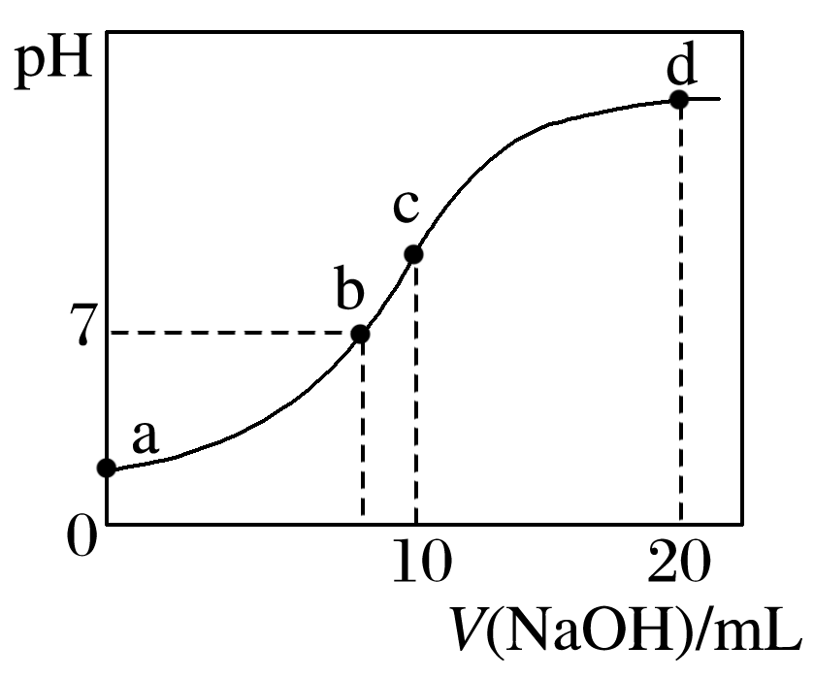

A.点a所示溶液中：*c*(NH)>*c*(SO)>*c*(OH－)>*c*(H＋)

B.点b所示溶液中：*c*(NH)＝*c*(Na＋)>*c*(H＋)＝*c*(OH－)

C.点c所示溶液中：*c*(SO)＋*c*(H＋)＝*c*(NH3·H2O)＋*c*(OH－)

D.点d以后的溶液中可能出现：*c*(SO)>*c*(NH3·H2O)>*c*(OH－)>*c*(NH)

答案　C

解析　A项，由图知a点溶液中pH＜7，即*c*(H＋)＞*c*(OH－)，铵根离子水解程度较小，结合物料守恒知*c*(NH)＞*c*(SO)，所以溶液中离子浓度大小顺序是*c*(NH)＞*c*(SO)＞*c*(H＋)＞*c*(OH－)，错误；C项，c点溶液中，溶液呈碱性，所以*c*(H＋)＜*c*(OH－)，溶液中的溶质是硫酸铵、硫酸钠、一水合氨，根据电荷守恒得*c*(H＋)＋*c*(NH)＋*c*(Na＋)＝2*c*(SO)＋*c*(OH－)，根据物料守恒得，*c*(NH)＋*c*(NH3·H2O)＝2*c*(SO)＝2*c*(Na＋)，带入得*c*(SO)＋*c*(H＋)＝*c*(NH3·H2O)＋*c*(OH－)，正确；D项，d点溶液中，二者恰好反应生成硫酸钠、一水合氨，且硫酸钠浓度是氨水浓度的一半，一水合氨电离程度较小，所以*c*(NH3·H2O)＞*c*(SO)，错误。

(二)“双曲线”图像中离子浓度的分析比较

3.(2018·西安模拟)常温下，将浓度均为0.1 mol·L－1 HX溶液和HY溶液分别与0.1 mol·L－1 NaHCO3溶液等体积混合，实验测得产生的气体体积随时间的变化如图所示。下列说法正确的是(　　)

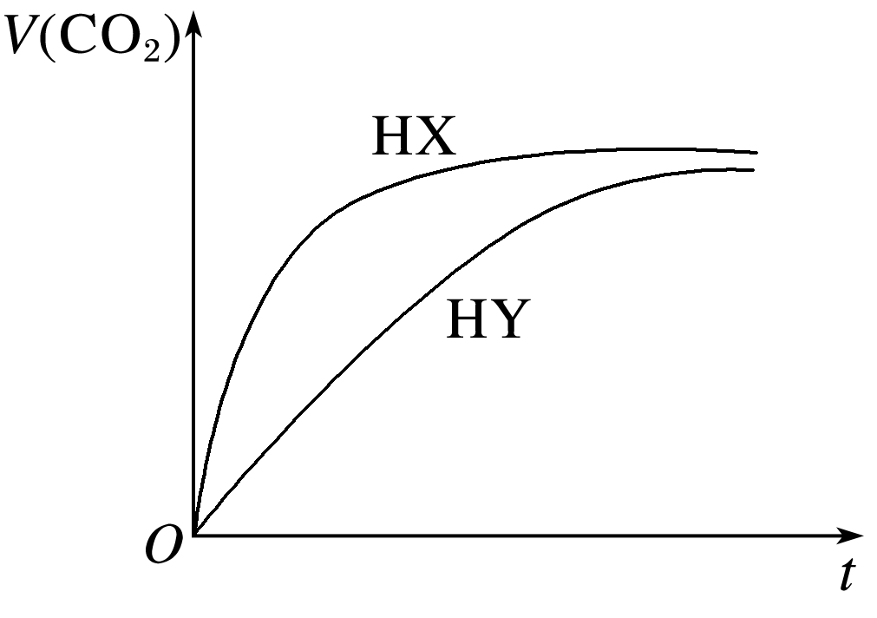

A.常温下，相同浓度的HX溶液和HY溶液，*α*(HX)<*α*(HY)

B.HX与NaHCO3反应过程中，*c*(Na＋)＋*c*(H＋)＝*c*(X－)＋*c*(OH－)

C.两溶液分别恰好完全反应时，*c*(Na＋)＋*c*(X－)＝*c*(Na＋)＋*c*(Y－)

D.反应前，*c*(HY)＋*c*(Y－)＝*c*(CO)＋*c*(HCO)＋*c*(H2CO3)

答案　D

解析　A项，相同浓度的一元酸分别与同浓度的碳酸氢钠反应，反应产生二氧化碳的速率越大，则氢离子浓度越大，说明酸性越强，电离度越大，则*α*(HX)>*α*(HY)，错误；B项，HX与NaHCO3反应过程中，根据电荷守恒应该是*c*(Na＋)＋*c*(H＋)＝*c*(X－)＋*c*(OH－)＋2*c*(CO)＋*c*(HCO)，错误；D项，反应前，根据物料守恒有*c*(HY)＋*c*(Y－)＝*c*(CO)＋*c*(HCO)＋*c*(H2CO3)＝0.1 mol·L－1，正确。

4.(2018·石家庄模拟)常温下，用0.10 mol·L－1 NaOH溶液分别滴定20.00 mL浓度均为0.10 mol·L－1 CH3COOH溶液和HCN溶液所得滴定曲线如下图。下列说法正确的是(　　)

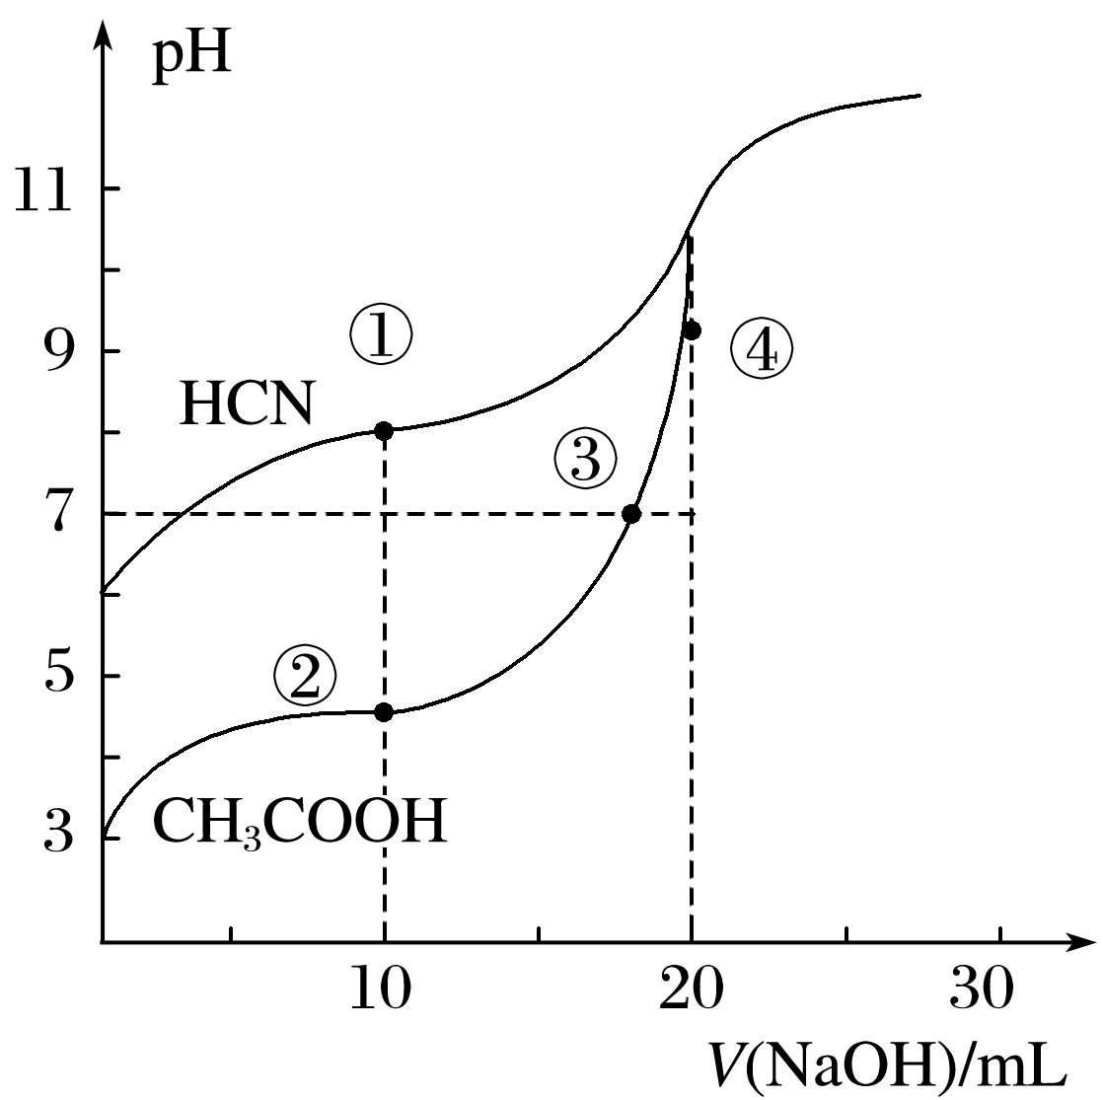

A.点①和点②所示溶液中：*c*(CH3COO－)＜*c*(CN－)

B.点③和点④所示溶液中：*c*(Na＋)＞*c*(OH－)＞*c*(CH3COO－)＞*c*(H＋)

C.点①和点②所示溶液中：*c*(CH3COO－)－*c*(CN－)＝*c*(HCN)－*c*(CH3COOH)

D.点②和点③所示溶液中都有：*c*(CH3COO－)＋*c*(OH－)＝*c*(CH3COOH)＋*c*(H＋)

答案　C

解析　A项，点①的溶液中存在电荷守恒为*c*(OH－)＋*c*(CN－)＝*c*(Na＋)＋*c*(H＋)，而且*c*(OH－)＞*c*(H＋)，点②所示溶液中的电荷守恒为*c*(OH－)＋*c*(CH3COO－)＝*c*(Na＋)＋*c*(H＋)，而且*c*(OH－)＜*c*(H＋)，二者中钠离子浓度相同，所以*c*(CH3COO－)＞*c*(CN－)，错误；B项，点③中pH＝7，则*c*(OH－)＝*c*(H＋)，则点③中*c*(Na＋)＝*c*(CH3COO－)＞*c*(H＋)＝*c*(OH－)，错误；C项，点①的溶液中存在物料守恒：*c*(HCN)＋*c*(CN－)＝*c*(Na＋)，点②所示溶液中的物料守恒：*c*(CH3COOH)＋*c*(CH3COO－)＝*c*(Na＋)，二者中钠离子浓度相同，则*c*(HCN)＋*c*(CN－)＝*c*(CH3COOH)＋*c*(CH3COO－)，即*c*(CH3COO－)－*c*(CN－)＝*c*(HCN)－*c*(CH3COOH)，正确。

(三)“多曲线”图像中离子浓度的分析比较

5.(2018·河南省焦作调研)25 ℃时，用0.25 mol·L－1的NaOH溶液，分别滴定同浓度的三种稀酸溶液，滴定的曲线如图所示，下列判断不正确的是(　　)

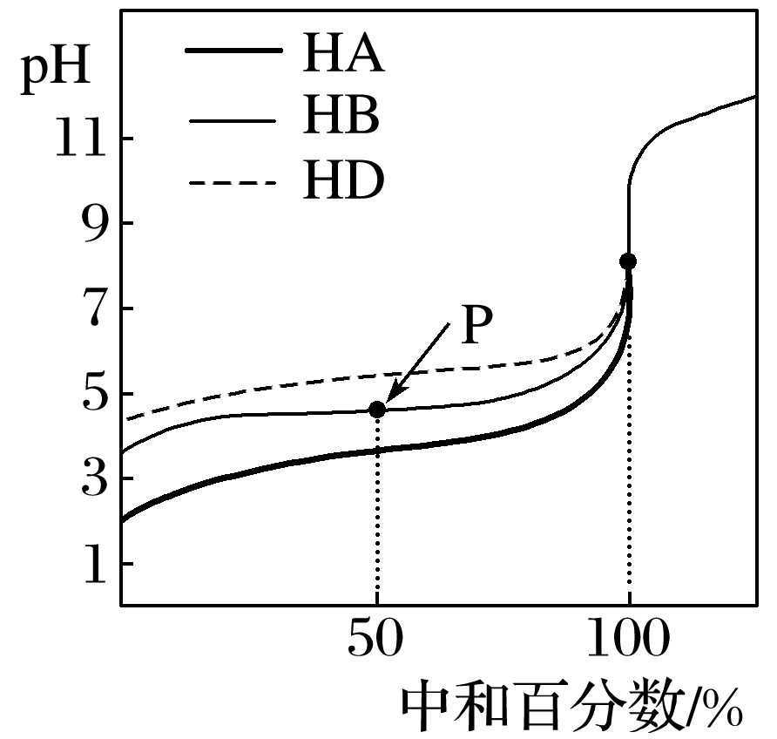

A.同浓度的稀酸中：*c*(A－)>*c*(B－)>*c*(D－)

B.滴定至P点时，溶液中：*c*(B－)>*c*(HB)

C.pH＝7时，三种溶液中：*c*(A－)>*c*(B－)>*c*(D－)

D.当中和百分数达100%时，将三种溶液混合后：*c*(HA)＋*c*(HB)＋*c*(HD)＝*c*(OH－)－2*c*(H＋)

答案　D

解析　A项，根据图像可知三种酸(HA、HB和HD)溶液的起始pH HA最小，酸性最强，HD的pH最大，酸性最弱，酸性越强，酸根离子的浓度越大，正确；B项，滴定至P点时溶质为等物质的量浓度的HB和NaB，溶液显酸性，电离大于水解，因此*c*(B－)>*c*(HB)，正确；C项，pH＝7时，三种溶液中阴离子的水解程度不同，D－水解程度最大，则三种溶液中：*c*(A－)>*c*(B－)>*c*(D－)，正确；D项，混合溶液的质子守恒关系式，*c*(HA)＋*c*(HB)＋*c*(HD)＝*c*(OH－)－*c*(H＋)，错误。

6.已知 H2A为二元弱酸。室温时，配制一组*c*(H2A)＋*c*(HA－)＋*c*(A2－)＝0.10 mol·L－1的H2A和NaOH混合溶液，溶液中部分微粒的物质的量浓度随pH的变化曲线如下图所示。下列指定溶液中微粒的物质的量浓度关系不正确的是(　　)

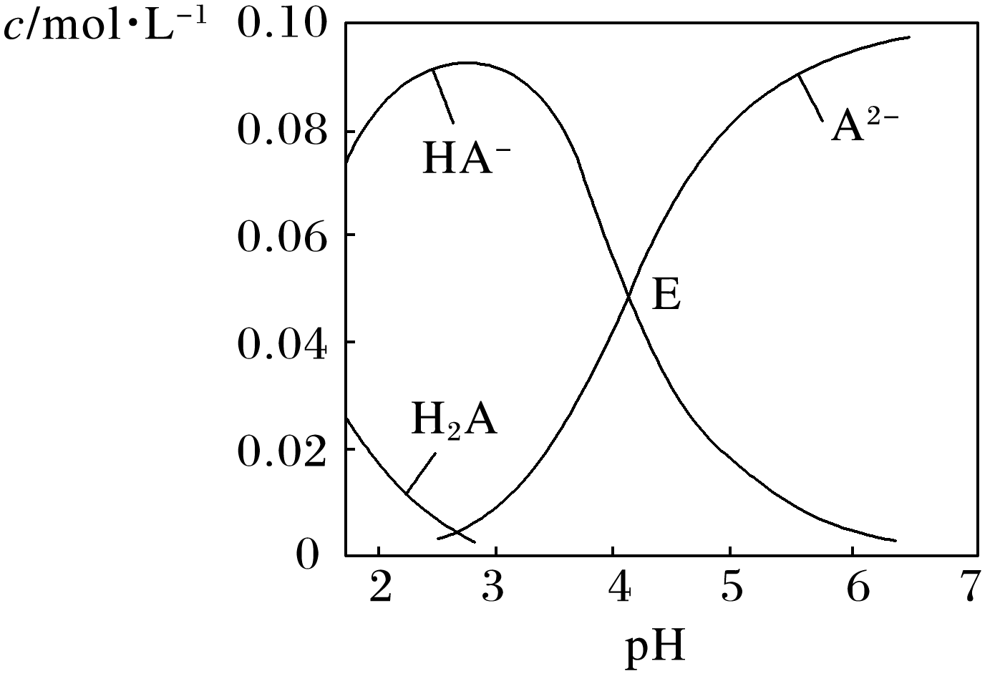

A.pH＝7 的溶液中：*c*(Na＋)>2*c*(A2－)

B.E点溶液中：*c*(Na＋)－*c*(HA－)<0.10 mol·L－1

C.*c*(Na＋)＝0.10 mol·L－1的溶液中：*c*(H＋)＋*c*(H2A)＝*c*(OH－)＋*c*(A2－)

D.pH＝2 的溶液中*c*(H2A)＋*c*(A2－)>*c*(HA－)

答案　D

解析　根据电荷守恒，pH＝7的溶液中，*c*(Na＋)＝2*c*(A2－)＋*c*(HA－)，故A正确；根据电荷守恒*c*(Na＋)＋*c*(H＋)＝2*c*(A2－)＋*c*(HA－)＋*c*(OH－)，*c*(Na＋)＝2*c*(A2－)＋*c*(HA－)＋*c*(OH－)－*c*(H＋)，E点溶液中*c*(A2－)＝*c*(HA－)，*c*(OH－)＜*c*(H＋)，所以*c*(Na＋)－*c*(HA－)＝*c*(HA－)＋*c*(A2－)＋*c*(OH－)－*c*(H＋)＜0.10 mol·L－1，故B正确；根据电荷守恒，*c*(Na＋)＋*c*(H＋)＝2*c*(A2－)＋*c*(HA－)＋*c*(OH－)，*c*(Na＋)＝0.10 mol·L－1，即*c*(H2A)＋*c*(HA－)＋*c*(A2－)＝*c*(Na＋)，所以*c*(H＋)＋*c*(H2A)＝*c*(OH－)＋*c*(A2－)，故C正确，根据图像pH＝2的溶液中，*c*(H2A)＋*c*(A2－)＜*c*(HA－)，故D错误。

7.(2019·长春高三检测)已知：H2A为二元弱酸，25 ℃时，在0.1 mol·L－1 50 mL的H2A溶液中，H2A、HA－、A2－的物质的量浓度随溶液pH变化的关系如图所示(注：溶液的pH用NaOH固体调节，体积变化忽略不计)。

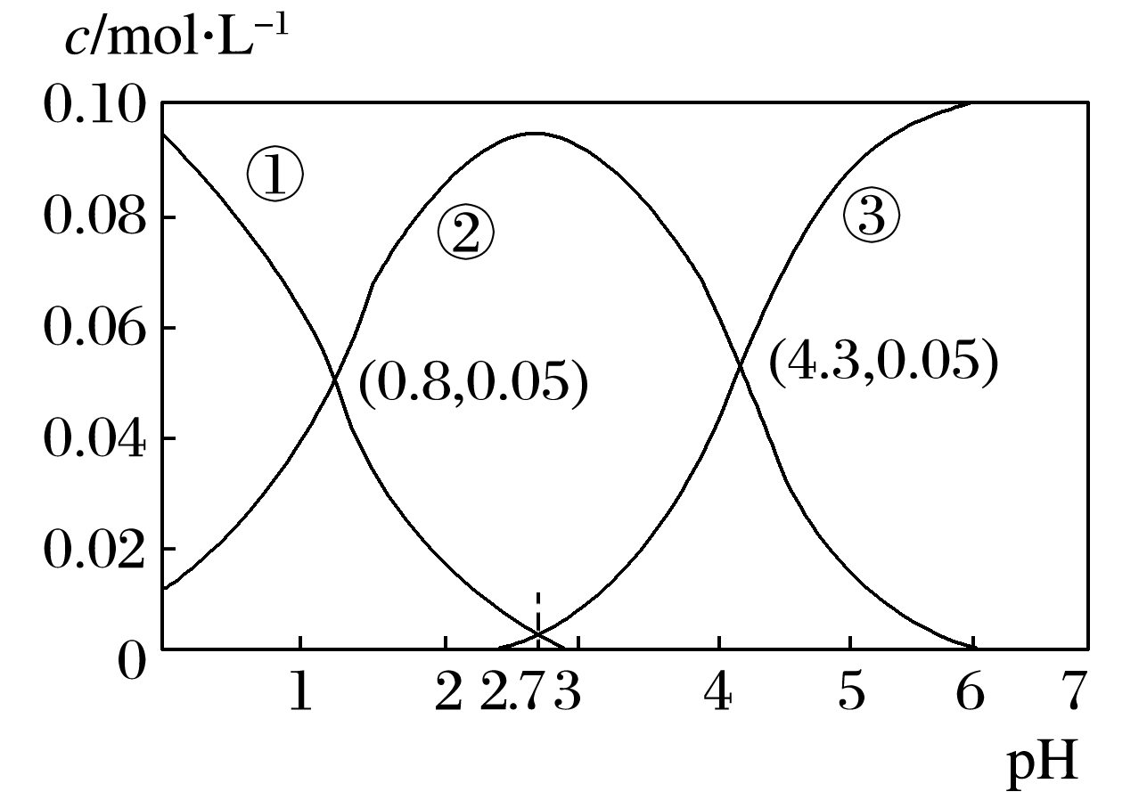

下列说法不正确的是(　　)

A.在 pH＝3 时，*c*(HA－)>*c*(A2－)>*c*(H2A)

B.pH在0～7中，*c*(HA－)＋*c*(A2－)＋*c*(H2A)＝0.1 mol·L－1

C.在pH 3→6的过程中，主要发生反应HA－＋OH－===A2－＋H2O

D.在 pH＝4.3 时，*c*(Na＋)＋*c*(H＋)＝*c*(OH－)＋2*c*(HA－)

答案　D

解析　H2A属于二元弱酸，加入NaOH固体调节pH，反应的先后顺序是H2A＋NaOH===NaHA＋H2O，NaHA＋NaOH===Na2A＋H2O，①代表的是H2A，②代表的是HA－，③代表的是A2－。A项，根据图像，pH＝3时，浓度大小顺序是*c*(HA－)>*c*(A2－)>*c*(H2A)，正确；B项，根据物料守恒，有*c*(HA－)＋*c*(A2－)＋*c*(H2A)＝0.1 mol·L－1，正确；C项，pH在3→6的过程中，HA－浓度降低，A2－浓度升高，即发生反应HA－＋OH－===A2－＋H2O，正确；D项，根据电荷守恒，*c*(H＋)＋*c*(Na＋)＝*c*(HA－)＋*c*(OH－)＋2*c*(A2－)，错误。

8.常温下，将体积为*V*1的 0.100 0 mol·L－1 HCl溶液逐滴加入体积为*V*2的0.100 0 mol·L－1 Na2CO3 溶液中，溶液中H2CO3、HCO、CO所占的物质的量分数(*α*)随pH 的变化曲线如图。下列说法不正确的是(　　)

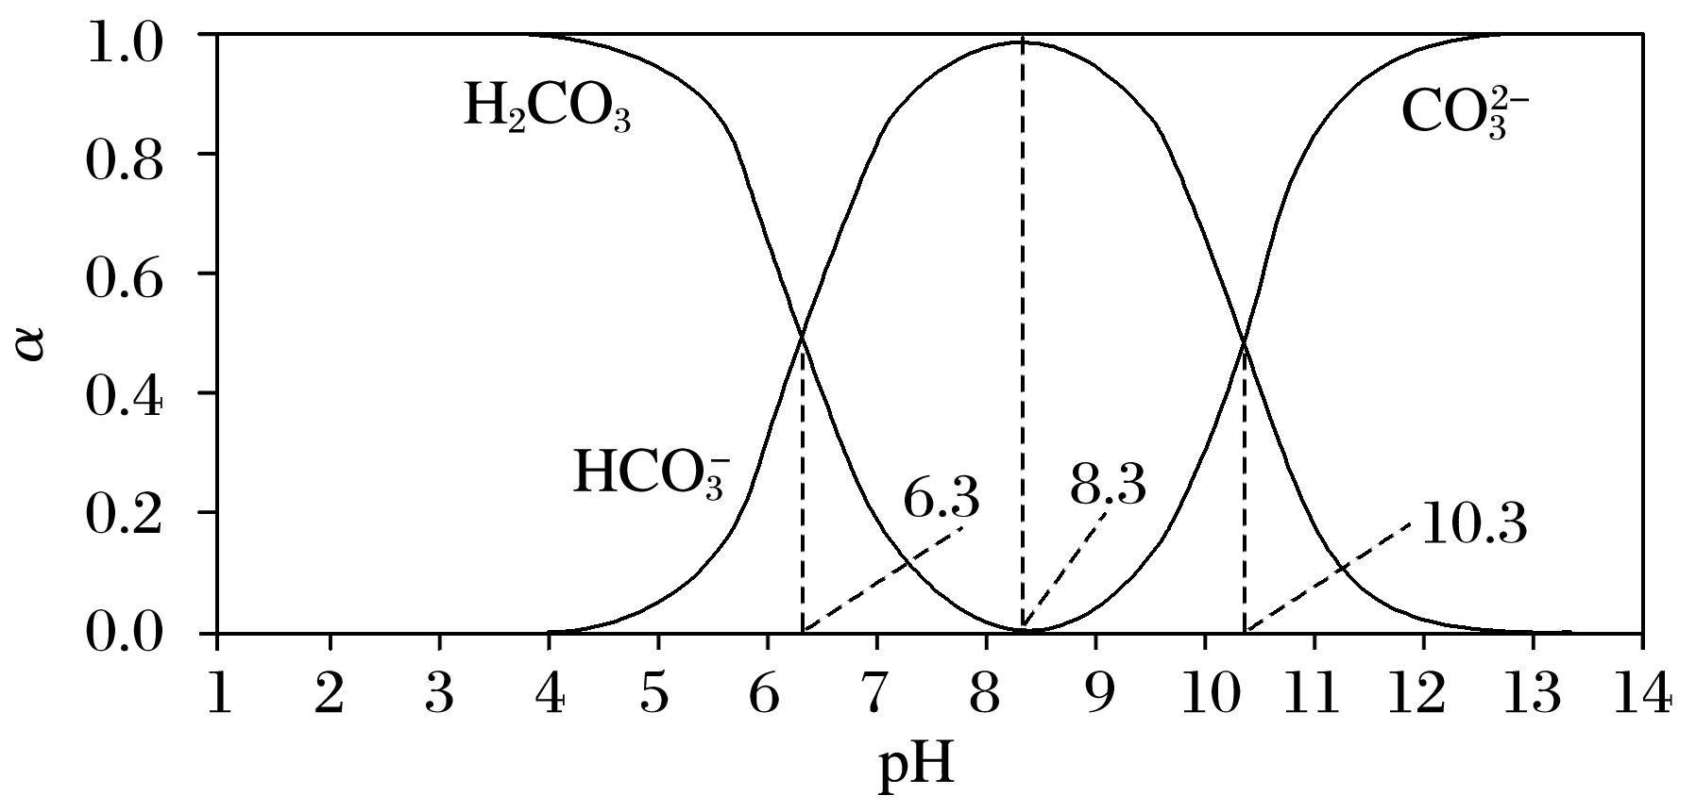

A.在pH＝10.3时，溶液中：*c*(Na＋)＋*c*(H＋)＝*c*(HCO)＋2*c*(CO)＋*c*(OH－)＋*c*(Cl－)

B.在pH＝8.3时，溶液中：0.100 0 mol·L－1>*c*(HCO)＋*c*(CO)＋*c*(H2CO3)

C.在pH＝6.3时，溶液中，*c*(Na＋)> *c*(Cl－)>*c*(HCO)>*c*(H＋)>*c*(OH－)

D.*V*1∶*V*2＝1∶2时，*c*(OH－)>*c*(HCO)>*c*(CO)>*c*(H＋)

答案　D

解析　A项，任何溶液中均存在电荷守恒，则在pH＝10.3时，溶液中存在*c*(Na＋)＋*c*(H＋)＝*c*(HCO)＋2*c*(CO)＋*c*(OH－)＋*c*(Cl－)，正确；B项，由图可知，在pH＝8.3时，该溶液为NaHCO3和NaCl的混合溶液，根据物料守恒可得*c*(HCO)＋*c*(CO)＋*c*(H2CO3)<0.100 0 mol·L－1，正确；C项，在pH＝6.3时，溶液中存在NaHCO3、NaCl和碳酸，该溶液显酸性，则*c*(H＋)>*c*(OH－)，根据化学反应：Na2CO3＋HCl===NaCl＋NaHCO3、NaHCO3＋HCl===NaCl＋H2CO3，所以离子浓度大小关系为 *c*(Na＋)>*c*(Cl－)>*c*(HCO)>*c*(H＋)>*c*(OH－)，正确；D项，*V*1∶*V*2＝1∶2时，混合后的溶液是等物质的量浓度的Na2CO3 、NaHCO3、NaCl的混合溶液，Na2CO3和NaHCO3是强碱弱酸盐，水解导致溶液显碱性，CO的水解程度大于HCO的水解程度，则溶液中*c*(HCO)>*c*(CO)，由于水解程度是微弱的，所以*c*(HCO)>*c*(CO)>*c*(OH－)>*c*(H＋)，错误。